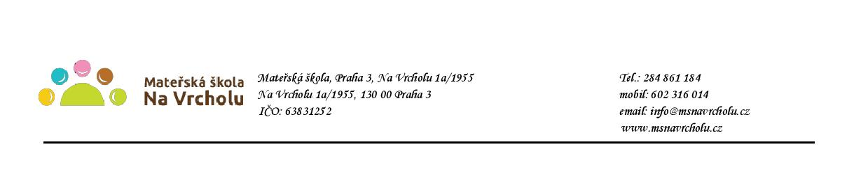**Dodavatel:**

Petr Elichar

Šlejnická 2017/3

Praha 6

160 00

IČ: 87509776

Věc: objednávka 2ks Vivenso čistícího systému (vysavače) včetně příslušenství

Popis: Tímto u vás objednáváme 2ks Vivenso čistícího systému (vysavače) včetně příslušenství.

Náklady:

2ks Vivenso čistícího systému (vysavače) včetně příslušenství

Celkem bez DPH 58.176,86,-Kč

DPH 21% 12.217,14,- Kč

Objednávka bude uvedena v registru smluv v souladu s ustanovením § 5 zákona o registru smluv. Smlouva bude zveřejněna po anonymizaci provedené v souladu s platnými právními předpisy.

V Praze 6.4.2023

Mgr. Jana Vaníčková

ředitelka školy

Potvrzuji přijetí objednávky a souhlasím s uveřejněním v registru smluv.

V Praze dne